Отчет по проекту

предметно-развивающая среда для организации самостоятельной двигательной деятельности и индивидуальной работы в группе с детьми со стандартным и нестандартным спортивным оборудованием.

Вид проекта: информационно – творческий.
Продолжительность проекта: средней продолжительности.
Участники проект: воспитатель, родители воспитанников (законные представители), воспитанники средней группы.

Составитель: воспитатель Жирикова Д. А.

Цель проекта: создание оптимальных условий для организации двигательной активности воспитанников ДОУ в режиме дня (утренняя гимнастика, физкультурные занятия, гимнастика после сна, физминутки и физпаузы, прогулки) в условиях группового помещения с использованием оборудования и пособий спортивного уголка.
Обогатить развивающую среду группы нестандартным физкультурным оборудованием, способствовать повышению интереса к физическим упражнениям. Нестандартное оборудование позволяет более быстро и качественно формировать двигательные умения и навыки.
Задачи проекта:
1. Обогатить общие представления о здоровье, как ценности.
2. Помочь детям в развитии привычек здорового образа жизни.
3. Создать условия в группе для активной самостоятельной деятельности детей по развитию представлений о ЗОЖ.
4.Поддерживать достижения детей, чувство гордости за результаты собственного и общего труда.
5. Привлечь родителей к взаимодействию с детским садом по развитию у детей представлений о ЗОЖ.
6.Создать новые мобильные и полнофункциональные игровые и дидактические пособия для центра «Физкультура и спорт».
7.Приобщить воспитанников к умению активно использовать мобильные игровые пособия и предметы в совместной деятельности с педагогами, а также в самостоятельной деятельности со сверстниками группы.
8.Привлечь внимание родителей к проблеме обновления и обогащения физкультурного уголка в группе, проявлению активной позиции родителей в обновлении предметно – пространственной среды группы, как участников педагогического процесса.
В реализации этих задач особое значение придается использованию нестандартного физкультурного оборудования, которое позволяет более быстро и качественно формировать двигательные умения и навыки, способствует повышению интереса к физкультурным занятиям, оМатериально – техническое обеспечение.
Оборудование и материалы для изготовления новых пособий, игр, предметов:
- дорожки для босохождения;
- мячи для массажа;
- цветные шнурки;
- контейнеры, лотки пластмассовые;
- - нитки для вязания;
- ткань (фетр);
- атласные ленты;
- палочки;
- папки, файлы, фото и др.
обеспечивает активную двигательную деятельность детей в течение всего дня.
Этапы реализации проекта.
I этап – подготовительный.
Обсуждение с родителями темы проекта, создание перечня нестандартного оборудования. Демонстрация использования детьми нестандартного оборудования.
Задачи: довести до участников проекта:
- важность данной проблемы;
- показать разнообразие нестандартного физкультурного оборудования;
- нацелить родителей на подбор материала для изготовления физкультурного оборудования.
II этап – практический:
- организация детско – родительского проекта;
- самостоятельное изготовление нестандартного оборудования в домашних условиях.
- Приобретение принадлежностей для физкультурного уголка
III этап – заключительный. Презентация готового оборудования.
Ожидаемый результат проекта.
Обогащение двигательного и игрового опыта детей.
Развитие сноровки, внимания, ловкости, умения быть в коллективе.
Повышение самооценки детей.
Обогащение предметно – развивающей среды нестандартными и стандартными физкультурными оборудованиями .
Повышение компетентности родителей в вопросах значимости нестандартного оборудования.
Бережное обращение с пособиями, применение их творчески.
Получение навыков самостоятельной двигательной активности при использовании нестандартного оборудования.
Исходя из требований ФГОС, отличительной чертой размещения и комплектации физкультурного уголка с нестандартными и стандартнми оборудованием должно являться:
- содержательная насыщенность, необходимые и достаточные материалы для всех видов детской спортивной деятельности;
- трансформируемость и гибкость игрового пространства;
- полифункциональность среды и игровых материалов (наличие предметов – заместителей);
- вариативность, наличие материалов и оборудования для свободного выбора детей;
- доступность игровых материалов, возможность использовать все элементы среды, периодическая сменяемость игрового материала;
- безопасность – уголок должен соответствовать возрасту детей и требованиям программы;
- материалы, из которых изготовлено оборудование, должно отвечать гигиеническим требованиям, быть экологически чистым и прочным.
Уголок по физической культуре
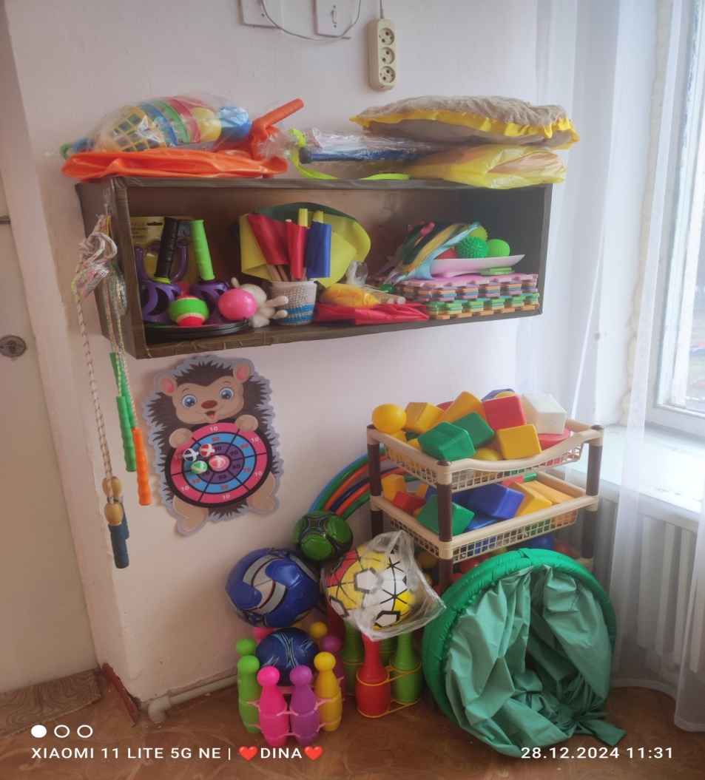

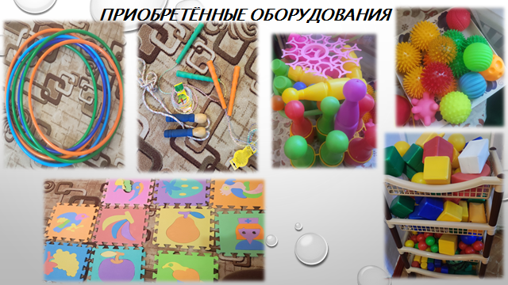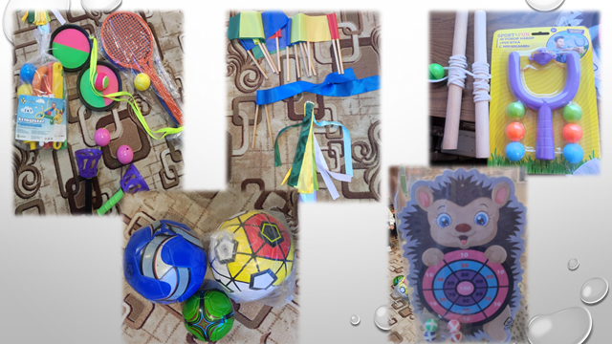
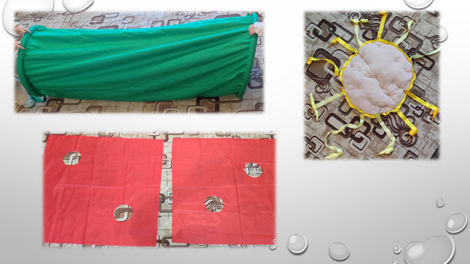
Надо признать, что в современном обществе приоритетным становиться интеллектуальное развитие ребенка. Дети в большинстве своем испытывают «двигательный дефицит», то есть количество движений, производимых ими в течении дня, ниже нормы. Не секрет, что большую часть времени дети проводят в статическом положении: у телевизоров, компьютеров, за столами. Это увеличивает нагрузку на определенные группы мышц. Снижается сила и работоспособность мускулатуры, что влечет за собой нарушение функций организма. Поэтому необходимо вести поиск новых подходом для привлечения детей к занятиям физкультурой и спортом, развивая интерес к движению, как жизненной потребности быть ловким, сильным, смелым.
Мы осознаем, что физическое и интеллектуальное развитие должно проходить параллельно. Решение этой проблемы видится в совокупности социально – педагогических условий. Этому способствует и использование нестандартного и стандартного оборудования в работе по физическому воспитанию детей.
Нестандартное оборудование – это всегда дополнительный стимул физкультурно – оздоровительной работы. Поэтому оно никогда не бывает лишним. Можно без особых затрат обновить игровой инвентарь в спортивном уголке, если есть желание и немного фантазии.
Применяя нетрадиционное оборудование на физкультурных занятиях, в играх и игровых упражнениях, эстафетах, занятиях на свежем воздухе мы повышаем интерес к различным видам двигательной деятельности, увеличиваем объем двигательной активности, поднимаем эмоциональный настрой.
